知行日课 · AI 学习伙伴 — 最小功能拆分文档
F02 个人资料与头像
功能编号 | F02
所属模块 | M02 我的与个人资料
关联页面 | U13 我的 · U41 个人资料 · U42 更换头像
依赖功能 | F01
产品版本 | R1 · 需求 V3.0 最终版
数据库版本 | V3.0 · MySQL 5.7.25

1. 功能概述
我的主页入口与个人资料编辑闭环：资料字段顺序固定，本人可编辑，头像通过微信相册/拍照选择更换，好友资料只读且服从可见范围。
核心规则：
• 资料字段顺序固定；自己的资料可编辑，好友资料只读且服从可见范围。
• 昵称必填、最多30字符，默认注册时微信名称，可修改；手机号掩码展示且只读，不提供修改入口。
• 其余资料可空；生日不得晚于今天；性别允许未设置（未设置/男/女/其他）。
• 爱好和自我介绍的长度上限由表单与接口采用同一配置。
• 头像及知识图片仅JPEG/PNG/WebP，单张≤5MB，服务端核验实际格式。

2. 字段与输入约束
字段 | 约束
昵称 | 必填，1—30字符，默认注册时微信名称，可修改
手机号 | 微信授权校验后绑定，掩码展示、只读，不提供修改入口
真实姓名 | 可空，≤50字符
英语名字 | 可空，≤100字符，紧跟真实姓名下一行
生日 | 可空，不得晚于今天
性别 | 未设置／男／女／其他
爱好 | 最多10项，每项≤20字符，去重、去空值
自我介绍 | ≤500字符
资料可见范围 | private/friends/public，缺省private
头像 | 仅JPEG/PNG/WebP，单张≤5MB

3. 业务流程
U13 作为“我的”主页入口承载各功能跳转；资料编辑与头像更换在 U41/U42 完成，保存后回写 U13 头部昵称与头像。
来源页面 | 点击 / 条件 | 去向与处理
U13 | 头像／个人资料 | 进入U41；昵称与头像在保存后同步回U13
U13 | 我的计划／复盘历史 | 分别进入U14、S02复盘历史
U13 | 我的收藏／好友与共享 | 分别进入U30、U35
U13 | 生词本／隐私与数据 | 分别进入U31、U15
U13 | 问题反馈／AI用量 | 分别打开S07反馈表、S07用量明细
U41 | 更换头像 | 打开U42；拍照／相册选择后确认头像，回U41；取消不变
U41 | 昵称／真实姓名／英语名字 | 编辑当前表单；英语名字位于真实姓名下一行
U41 | 生日／性别 | 日期或选项选择器；值回填U41，不另建业务页
U41 | 爱好添加／移除／自我介绍 | 修改本页草稿；爱好去重、去空值
U41 | 资料可见范围 | 打开S05资料权限设置；手机号不对外展示
U41 | 保存资料／返回 | 校验后保存并返回U13；未保存返回提示保留草稿或放弃

4. 数据库设计

4.1 app_user — 小程序用户
字段 | 类型 | 空值 | 默认值 | 注释
id | CHAR(32) CHARACTER SET ascii COLLATE ascii_bin | 否 |  | 主键；服务端生成的 32 位小写十六进制随机 ID。
wx_app_id | VARCHAR(32) CHARACTER SET ascii COLLATE ascii_bin | 否 |  | 微信小程序 AppID。
wx_open_id | VARCHAR(64) CHARACTER SET ascii COLLATE ascii_bin | 否 |  | 该 AppID 下的 OpenID；服务端保存。
nickname | VARCHAR(30) | 否 |  | 注册确认时默认微信昵称，允许本人修改；新注册必填1至30字符，历史空值迁移后收紧
birthday | DATE | 可 | NULL | 生日日期，格式 YYYY-MM-DD；不含时分秒；不能晚于当前业务日期。
gender | TINYINT UNSIGNED | 否 | 0 | 性别：0 未填写，1 男，2 女，3 其他；取值由服务端校验。
mobile | VARCHAR(20) CHARACTER SET ascii COLLATE ascii_bin | 可 | NULL | 注册授权的微信手机号，规范化国际格式；注册完成后业务只读；仅服务端授权流程可首次写入，不向好友返回明文
avatar_url | VARCHAR(2048) | 可 | NULL | 头像地址链接；保存完整 HTTPS URL；未设置为 NULL。
real_name | VARCHAR(50) | 可 | NULL | 真实名字，最多 50 个字符；未填写为 NULL。
english_name | VARCHAR(100) | 可 | NULL | 英语名字，最多 100 个字符；未填写为 NULL。
status | VARCHAR(32) CHARACTER SET ascii COLLATE ascii_bin | 否 | active | active 正常 / disabled 停用 / deleting 删除中 / deleted 待清除；停用或删除中禁止私人访问。
is_owner | TINYINT UNSIGNED | 否 | 0 | 0 受邀用户；1 项目负责人；负责人唯一性由准入事务校验。
timezone | VARCHAR(40) | 否 | Asia/Shanghai | 首版固定业务时区。
current_plan_id | CHAR(32) CHARACTER SET ascii COLLATE ascii_bin | 可 | NULL | 当前生效计划版本；新建账号初始化事务写入。 逻辑关联 learning_plan.id
row_version | INT UNSIGNED | 否 | 1 | 乐观锁版本；每次设置修改递增。
ai_consent_version | VARCHAR(40) | 可 | NULL | 当前有效 AI 同意文本版本；未同意或撤回为 NULL。
ai_consented_at | DATETIME(3) | 可 | NULL | 最近有效 AI 同意时间；撤回清空。
load_hint_dismissed_at | DATETIME(3) | 可 | NULL | 减负提示最近忽略时间；据此计算 7 日冷却。
last_login_at | DATETIME(3) | 可 | NULL | 上次成功登录时间，UTC；每次登录成功后更新，未成功登录为 NULL。
created_at | DATETIME(3) | 否 | CURRENT_TIMESTAMP(3) | 注册时间；首次成功创建小程序账号的时间，UTC；后续登录不修改。
updated_at | DATETIME(3) | 否 | CURRENT_TIMESTAMP(3) | 更新时间；UTC；ON UPDATE CURRENT_TIMESTAMP(3)。
mobile_bound_at | DATETIME(3) | 可 | NULL | 微信手机号授权绑定时间；历史未授权账号为空
profile_visibility | JSON | 可 |  | 字段可见范围映射 real_name english_name birthday gender hobbies introduction；private/friends/public；缺省private
hobbies_json | JSON | 可 |  | 爱好字符串数组；建议最多10个，每个20字符；去重
introduction | VARCHAR(500) | 可 | NULL | 自我介绍，最多500字符
索引 / 约束：
PRIMARY KEY (`id`) COMMENT '主键'
UNIQUE KEY `uk_1` (`wx_app_id`, `wx_open_id`) COMMENT '同一微信身份不重复建号'
KEY `idx_2` (`status`) COMMENT '启停和后台任务筛选'
KEY `idx_mobile` (`mobile`, `status`) COMMENT '手机号精确查找，只返回可添加的脱敏账号资料'
KEY `idx_nickname` (`nickname`, `id`) COMMENT '昵称前缀查询索引；包含模糊查询仍需受控扫描'

4.2 media_asset — 媒体资源
字段 | 类型 | 空值 | 默认值 | 注释
id | CHAR(32) CHARACTER SET ascii COLLATE ascii_bin | 否 |  | 应用生成32位小写十六进制ID
owner_id | CHAR(32) CHARACTER SET ascii COLLATE ascii_bin | 可 | NULL | 私人上传所属用户；公共资源为空 逻辑关联 app_user.id
purpose | VARCHAR(32) CHARACTER SET ascii COLLATE ascii_bin | 否 |  | avatar/knowledge_image/word_audio/example_audio
object_key | VARCHAR(512) | 否 |  | 私有存储对象键，不存永久签名地址
mime_type | VARCHAR(80) | 否 |  | 允许的MIME类型
byte_size | BIGINT UNSIGNED | 否 |  | 文件字节数
sha256 | BINARY(32) | 否 |  | 文件内容摘要
state | VARCHAR(32) CHARACTER SET ascii COLLATE ascii_bin | 否 | pending | pending/ready/rejected/deleted
origin_url | VARCHAR(2048) | 可 | NULL | 有授权的外部来源
license_note | VARCHAR(1000) | 可 | NULL | 使用来源与许可说明
created_at | DATETIME(3) | 否 | CURRENT_TIMESTAMP(3) | 创建时间 UTC
updated_at | DATETIME(3) | 否 | CURRENT_TIMESTAMP(3) | 更新时间 UTC；ON UPDATE CURRENT_TIMESTAMP(3)
索引 / 约束：
PRIMARY KEY (`id`) COMMENT '主键'
KEY `idx_1` (`owner_id`, `purpose`, `state`) COMMENT '用户资源清理与选择'

5. UI 设计图
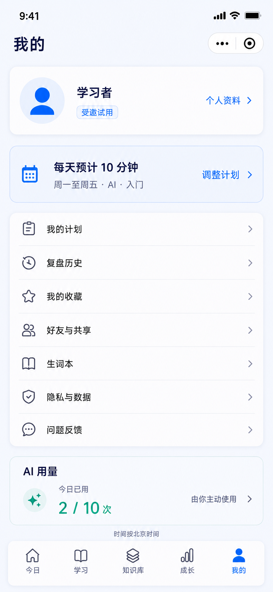
U13：我的主页入口
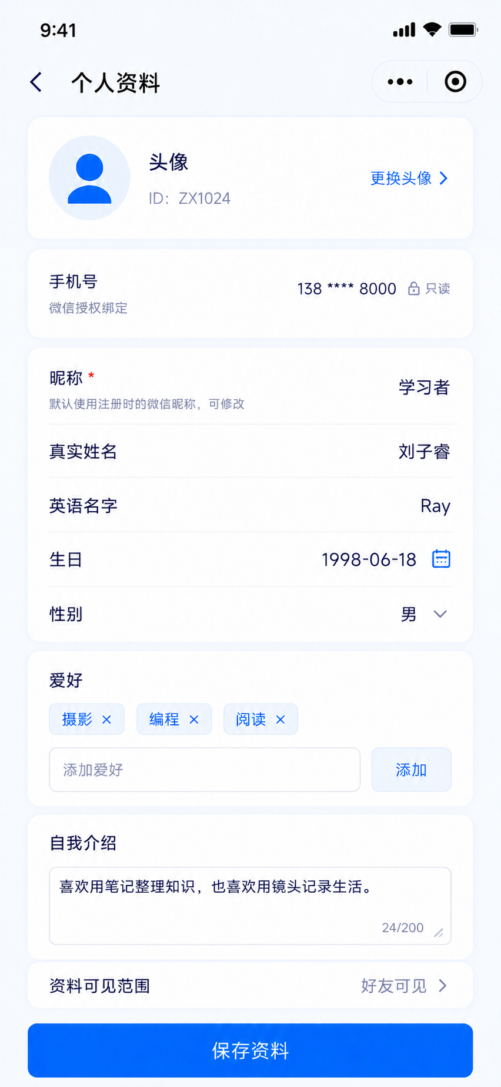
U41：个人资料编辑
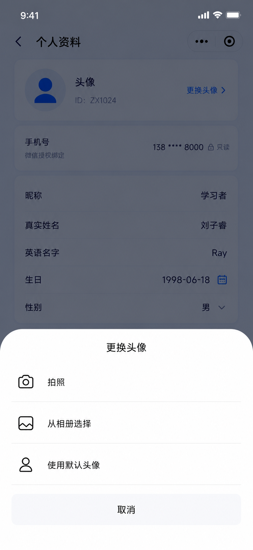
U42：更换头像

6. 开发边界与验收
验收要点：
• A02 资料保存与取消：八类资料完整；英语名字在真实姓名下一行；取消不丢已保存值。
• 手机号在资料页只读掩码展示，不提供修改入口；昵称可修改且与身份标识解耦。
开发边界：
• 手机号由微信授权校验后绑定，资料界面只读；授权未完成不能伪装为成功。
• 昵称填充、头像选择以正式微信接入能力完成；头像之外任意附件解析、PDF导入和OCR不在本次范围。
• 好友资料使用同一模板的受限态，只显示允许公开字段；资料可见范围由后端权限规则同步。

———
本文档由 AI 助手整理
模型：deepseek-v4-pro（provider: deepseek）

项目接入上下文
本项目由微信小程序、Java 后端、Web 管理端和 MySQL 数据库组成。本功能文档描述本模块的业务实现；开发时按下表确定代码位置、调用方式和职责边界。
层级 | 技术与工具 | 通用职责
微信小程序 | 原生微信小程序；使用微信开发者工具开发、调试和预览 | 实现用户页面、交互、表单校验和后端接口调用
Java 后端 | 前后端分离服务 | 执行业务规则、权限校验、事务和接口数据组装
Web 管理端 | 独立 Web 页面；通过后端管理接口工作 | 实现本模块涉及的运营、内容、用户或运行管理能力
数据库 | MySQL 5.7.25 | 保存本功能文档列出的表、索引、状态和审计数据

跨端实现规则
小程序和管理端均不得直接访问数据库，所有读写通过后端接口完成。小程序侧仅保留展示和交互所需状态；用户归属、权限、并发控制、幂等、版本校验及敏感数据过滤统一由后端执行。管理端仅开放本模块明确列出的管理员能力。

补充 技术基线和接口实现
层级 | 采用技术 | 实现约束
微信小程序 | 原生小程序，微信开发者工具 | WXML、WXSS、JS、JSON；仅调用后端接口，不直接访问数据库
后端 | Java Spring Boot | 统一处理认证、权限、事务、幂等和业务规则
管理端 | Vue 前后端分离 | 仅通过 Spring Boot 管理接口访问业务数据
数据库 | MySQL 5.7 | 使用本功能文档的表、索引和版本校验
缓存 | Redis | 仅缓存可失效的读取结果和短期状态；不可替代数据库事实
文件 | OSS 对象存储 | 文件经后端授权上传和短时访问，数据库只保存受控引用

接口清单
接口 | 用途
GET | /me 获取本人资料
PUT | /me 更新本人资料
POST | /media/upload 上传头像

处理规则：本人只能更新自己的可编辑资料；手机号只读；头像上传成功后才更新头像引用。

验收目标和预期结果
验收目标：开发者只依赖本模块文档即可在微信小程序端、Spring Boot 后端和必要的 Vue 管理端完成联调；数据写入 MySQL，缓存和文件访问遵循 Redis 与 OSS 的边界。
预期结果：资料字段校验、头像格式与大小校验、好友只读与可见范围过滤均通过。

开发前置配置清单
开始开发或部署本模块前，准备以下配置项。真实密码、密钥和令牌不得写入本 Word、聊天记录或 Git 仓库；仅保存到本地环境变量、配置中心或密钥管理服务。
类别 | 需要准备的配置项 | 用途
微信小程序 | AppID；AppSecret；合法 HTTPS 域名；测试微信账号；隐私协议版本 | 微信开发者工具编译、真机调试和后端身份验证。AppSecret 仅后端保存。
Spring Boot | API 域名；服务端端口；运行环境；会话签名密钥；跨域白名单；管理员初始化账号 | 启动 Java 后端，区分本地、测试与生产环境。
MySQL 5.7 | 主机；端口；库名；应用账号；密码；utf8mb4；初始化 SQL；备份策略 | 连接和初始化业务数据。应用账号仅授予所需权限。
Redis | 主机；端口；密码；库编号；TLS；缓存前缀与过期时间 | 缓存短期读取结果、限流和临时状态，不替代 MySQL 事实。
OSS | 云厂商；地域；Endpoint；Bucket；访问密钥；上传目录；文件限制；访问策略 | 受控上传头像、图片、附件和作品；推荐短时访问链接。
Vue 管理端 | 管理端域名；后端 API 地址；构建环境变量；管理员测试账号 | 前后端分离的管理页面联调与部署。

本模块上线前最小验证
至少准备一套独立测试环境：测试小程序账号、测试数据库、测试 Redis、测试 OSS Bucket、管理员账号、两个普通测试用户和三条测试邀请码。使用测试环境验证本模块接口、权限和文件访问，再配置生产环境。

密钥管理规则
仅在服务端保存 AppSecret、数据库密码、Redis 密码、OSS 访问密钥和会话签名密钥。小程序和 Vue 管理端只保存公开配置，例如 API 地址和 AppID。密钥如发生泄露，立即在对应平台轮换，并使旧密钥失效。

本地开发与上线域名
本地联调阶段可在微信开发者工具临时开启“不校验请求域名、TLS 版本及 HTTPS 证书”，使用本地后端地址完成开发；此设置仅用于调试。进行正常真机使用、体验版或正式发布前，必须配置有效 HTTPS 合法域名，并将 API、OSS 上传和下载所使用的域名纳入小程序后台配置。

